**Atividade – Triggers**

CREATE TABLE Vendedores(

vendedorID INTEGER PRIMARY KEY,

vendedorNome VARCHAR(30) NOT NULL,

vendedorSetor VARCHAR NOT NULL

);

CREATE TABLE Historico (

historicoID SERIAL PRIMARY KEY,

historicoData DATE NOT NULL

);

-- create function

CREATE OR REPLACE FUNCTION comfirma_update()

RETURNS TRIGGER AS $$

BEGIN

INSERT INTO Historico (historicoData) VALUES (now());

RETURN NEW;

end;

$$ language plpgsql;

-- create trigger

CREATE TRIGGER trg_msg

BEFORE UPDATE

ON Vendedores

FOR EACH ROW

EXECUTE PROCEDURE comfirma_update();

-- select

SELECT * FROM Vendedores;

SELECT * FROM Historico;

-- insert

insert into Vendedores values (1,'Abgail','Eletronico');

insert into Vendedores values (2,'Eduardo','Outlet');

update Vendedores set vendedorNome = 'Abgajoca' where vendedorID = 1 ;

update Vendedores set vendedorNome = 'Abgail' where vendedorID = 2 ;

Tabela Histórico Vazia:

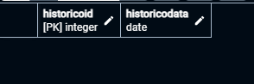

Tabela Vendedores Vazia: 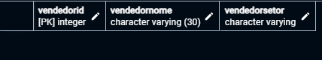

Tabela Vendedores Preenchida:

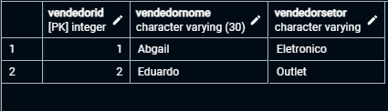

Tabela Historio Preenchida Com dois Updates:

